У Т В Е Р Ж Д Е Н
Директор МБУ ДО «ДЮСШ
«Магнитная Стрелка» _________________С.Л.Зыбов
приказ № 140 от 02.09.2015
протокол Педагогического собрания от 26 августа 2015 №_1_

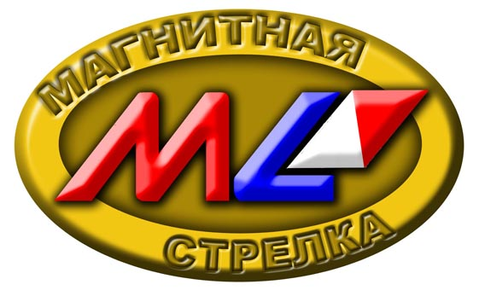

УЧЕБНЫЙ ПЛАН
МУНИЦИПАЛЬНОГО БЮДЖЕТНОГО УЧРЕЖДЕНИЯ
ДОПОЛНИТЕЛЬНОГО ОБРАЗОВАНИЯ
«ДЕТСКО-ЮНОШЕСКАЯ СПОРТИВНАЯ ШКОЛА
«МАГНИТНАЯ СТРЕЛКА»
(МБУ ДО «ДЮСШ «МАГНИТНАЯ СТРЕЛКА»)
город Дзержинск Нижегородской области
на 2015-2016 учебный год

г. Дзержинск
2015

ПОЯСНИТЕЛЬНАЯ ЗАПИСКА
- Нормативно-правовое основание разработки учебного плана.
Нормативно-правовым основанием разработки учебного плана МБУ ДО «ДЮСШ «Магнитная Стрелка» является Устав, Санитарно-эпидемиологические правила и нормативы СанПиН 2.4.4.1251-03.
- Количество и обоснование направленностей программ дополнительного образования.
Центр реализует типовые, модифицированные и авторские образовательные программы по трем направленностям:
- физкультурно-спортивной (лыжные гонки, мини-футбол, полиатлон, рукопашный бой, спортивное ориентирование);
- спортивно-технической (спортивная радиопеленгация (радиоспорт));
- туристско-краеведческой (спортивный туризм (турмногоборье);
- Традиционные профили дополнительного образования.
Традиционно МБУ ДО «ДЮСШ «Магнитная Стрелка»» реализует дополнительные общеразвивающие программы и дополнительные предпрофессиональные программы на этапах СОГ, ГНП, УТГ, ГСС по видам следующим спорта:
- спортивное ориентирование,
- лыжные гонки,
- спортивный туризм,
- кикбоксинг,
- полиатлон,
- спортивная радиопеленгация (радиоспорт).

Программно-методическое обеспечение
№ п/п | Наименование дисциплин, входящих в заявленную образовательную программу | программы |  |  | Автор, название, место издания, издательство, год издания учебной литературы, вид и характеристика иных информационных ресурсов
№ п/п |  |  | Сроки реализации | Возраст об-ся
I. Физкультурно-спортивная направленность
 | Спортивное  ориентирование | Государственная | 8 лет | с 8 лет | Воронов Ю.С., Константинов Ю.С. «Спортивное ориентирование для ДЮСШ и СДЮШОР», 2005, М, «Советский спорт»
 | Спортивное  ориентирование | Авторская | 3 года | с 6 лет | Зыбова Е.В. «Программа по спортивному ориентированию для спортивно-оздоровительных групп детей младшего школьного возраста», 2015
 | Лыжные гонки | Государственная | 10 лет | с 9 лет | Квашук П.В., Бакланов Л.Н., Левочкина О.Е. «Лыжные гонки», 2005, М, «Советский спорт»
 | Кикбоксинг | Государственная | 8 лет | 6-17 лет
 | ОФП | Авторская | 1 год | с 6 лет | Т.С.Белякова, «Мы спортсмены», 2015
 | Полиатлон | Адаптированная | 10 лет | с 8 лет | Ефимов В.П. «Адаптированная программа по летнему полиатлону», 2005
II. Спортивно-техническая направленность
 | Спортивная радиопеленгация (Радиоспорт) | Государственная | 10 лет | с 9 лет | Зеленский К.Г. Образовательная программа «Радиоспорт» (спортивная радиопеленгация), Ставрополь, 2010
III. Туристско-краеведческая направленность
7. | Спортивный туризм | Государственная | 6 лет | 11-16 лет | Смирнов Д.В. «Спортивный туризм: туристское многоборье», 2003, М, «Советский спорт»

